KẾ HOẠCH BÀI DẠY
MÔN: TOÁN - LỚP 3
BÀI 47: EM LÀM ĐƯỢC NHỮNG GÌ? (tiết 1)

I. YÊU CẦU CẦN ĐẠT:
- Ôn tập các phép nhân, chia trong bảng.
- Ôn tập các trường hợp nhân, chia đã học.
- Giải quyết vấn đề đơn giản về đại lượng liên quan đến các phép nhân, phép chia đã học.
1. Năng lực đặc thù:
Tư duy và lập luận toán học; giao tiếp toán học; mô hình hóa toán học; giải quyết vấn đề toán học
2. Năng lực chung.
- Năng lực tự chủ, tự học: lắng nghe, trả lời câu hỏi, làm bài tập.
- Năng lực giải quyết vấn đề và sáng tạo: tham gia trò chơi, vận dụng.
- Năng lực giao tiếp và hợp tác: hoạt động nhóm.
3. Phẩm chất.
- Phẩm chất nhân ái: Có ý thức giúp đỡ lẫn nhau trong hoạt động nhóm để hoàn thành nhiệm vụ.
- Phẩm chất chăm chỉ: Chăm chỉ suy nghĩ, trả lời câu hỏi; làm tốt các bài tập.
- Phẩm chất trách nhiệm: Giữ trật tự, biết lắng nghe, học tập nghiêm túc.
II. ĐỒ DÙNG DẠY HỌC
- GV: SGK, bảng nhân tổng hợp
- HS: SGK, vở ghi, bảng con
III. CÁC HOẠT ĐỘNG DẠY HỌC CHỦ YẾU:

Hoạt động của giáo viên | Hoạt động của học sinh
1. Hoạt động Khởi động: (5 phút)
a. Mục tiêu: Tạo cảm xúc vui tươi, kết nối với chủ đề bài học.
b. Phương pháp, hình thức tổ chức:
- Phương pháp:
- Hình thức: cả lớp
- Tổ chức cho HS hát và vận động phụ họa theo bài hát | - HS tham gia
2. Hoạt động Thực hành (25 phút)
a. Mục tiêu:
- Ôn tập các phép nhân, chia trong bảng.
- Ôn tập các trường hợp nhân, chia đã học.
- Giải quyết vấn đề đơn giản về đại lượng liên quan đến các phép nhân, phép chia đã học.
b. Phương pháp, hình thức tổ chức:
- Phương pháp: Đàm thoại, thực hành
- Hình thức: cá nhân, nhóm đôi
Bài 1:  - GV giới thiệu bảng nhân  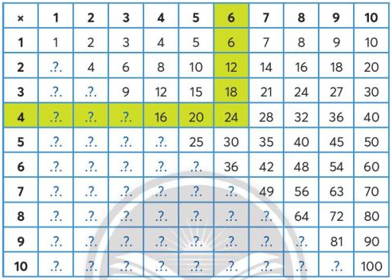  + Tác dụng của bảng: có thể tìm kết quả các phép tính nhân, chia trong các bảng đã học.  + Cấu tạo: gồm các hàng và các cột. Cột đầu và hàng đầu chỉ các thừa số, các số các ô còn lại biểu thị tích.  a) Hoàn thiện bảng nhân  - GV giới thiệu 1 nhân với các số từ 1 đến 10. GV chỉ tay từ trái sang phải, HS nói (1 x 1 = 1, 1 x 2 = 2,…1 x 10 = 10)  - Lưu ý:  + 1 nhân với số nào cũng bằng chính số đó.  + Số nào nhân với 1 cũng bằng chính số đó.  - Các hàng còn lại thực hiện tương tự (HS nói, GV hoàn thiện bảng)  - GV: 10 x 10 =?  b) Cách sử dụng bảng  - HDHS cách sử dụng bảng: Thừa số thứ nhất nằm ở cột đầu, thừa số thứ hai nằm ở hàng đầu. Hai tay kéo theo hàng và cột sẽ gặp nhau ở ô số chính là kết quả của phép nhân đó  - Ví dụ: 4 x 6 = 24  - Tương tự phép chia thì dò ngược lại: 24 : 4 = 6; 24 : 6 = 4  - Yêu cầu HS sử dụng bảng để tìm kết quả các phép tính: 3 x 9; 7 x 8; 9 x 9; 36 : 4; 48 : 6; 100 : 10.  - Mời từng HS thao tác trước lớp  - Nhận xét, tuyên dương  Bài 2:  - Mời HS đọc yêu cầu  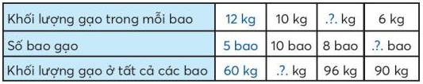  - HDHS tìm hiểu mẫu: Mỗi bao có 12 kg gạo, có 5 bao tức là 12 x 5 = 60 kg. Nghĩa là các số ở hàng thứ nhất và hàng thứ hai là thừa số còn số ở hàng thứ ba là tích  - Vậy muốn tìm thừa số ta làm thế nào?  - Yêu cầu HS sử dụng bảng nhân để hoàn thành 3 ô còn lại  - Mời HS trình bày kết quả và giải thích các làm  - Nhận xét, tuyên dương | - HS quan sát  - HS nghe  - HS nêu kết quả phép nhân  10 x 10 = 10 x 9 + 10 = 100  - HS quan sát  - HS làm bài  3 x 9 = 27; 7 x 8 = 56; 9 x 9 = 81; 36 : 4 = 9; 48 : 6 = 8; 100 : 10 = 10  - HS đọc yêu cầu  - HS nghe  - Muốn tìm thừa số ta lấy tích chia cho thừa số đã biết  - HS làm bài  - Trình bày trước lớp: 10 x 10 = 100 kg; 96 : 8 = 12 kg; 90 : 6 = 15 bao
* Hoạt động nối tiếp: (5 phút)
a. Mục tiêu: HS ôn lại những kiến thức, kĩ năng đã học, chuẩn bị bài cho tiết sau.
b. Phương pháp, hình thức tổ chức:
- Phương pháp: Trò chơi
- Hình thức: Cá nhân
- Tổ chức cho HS chơi: “Truyền bóng”  - GV HD cách chơi, luật chơi: Lớp xếp thành vòng tròn. Vừa hát vừa truyền bóng. Khi người quản trò hô “dừng” thì bạn nào đang cầm quả bóng trên tay sẽ đọc 1 bảng nhân theo yêu cầu. Bạn nào không thuộc sẽ bị phạt  - Tổ chức cho HS chơi  - Nhận xét, tuyên dương | - HS nắm cách chơi, luật chơi  - HS tham gia chơi

IV. ĐIỀU CHỈNH SAU TIẾT DẠY:
.......................................................................................................................................
.......................................................................................................................................
.......................................................................................................................................

